

Medicover w Polsce – Biuro Prasowe
biuroprasowe.medicover.pl

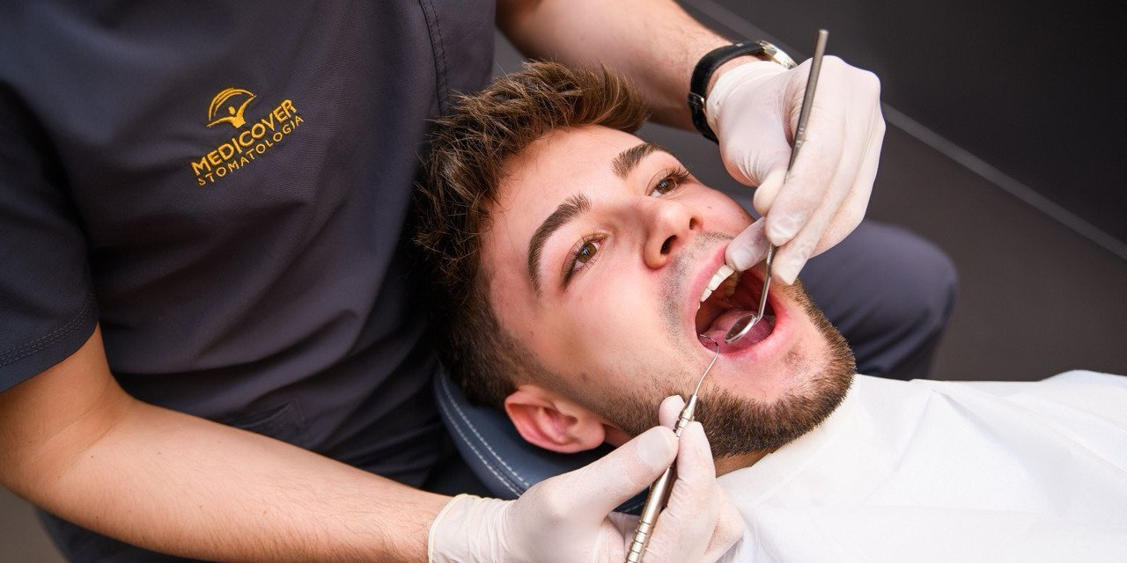

Materiał opracowany przez Guarana PR
Po kryjomu niszczą zęby: cichy refluks, skumulowany stres i kserostomia

Szczotkujesz sumiennie zęby, używasz pasty z fluorem, w ruch wprawiasz nitkę, a na zwieńczenie wysiłków intensywnie płuczesz zęby najdroższym płynem do płukania ust? U dentysty okazuje się, że to na nic, bo zęby są dalej nadwrażliwe, osłabione erozją, a tu i ówdzie pojawia się próchnica. Mogą za tym kryć się dolegliwości, których w ogóle nie podejrzewasz. Refluks krtaniowo-gardłowy, nieodreagowany stres czy niedobór śliny.

Niskie pH? Wysokie ryzyko!

Próchnica to nie jedyne, co może zniszczyć zęby. Powszechnie kojarzona z ciemną „dziurą” w zębie, jest zaawansowanym skutkiem ignorowania początkowych objawów, jak kredowo-białe plamy na zębach czy nadwrażliwość. Kwasowa erozja szkliwa, bo o niej mowa, może powstać na skutek działania kwasów egzo- i endogennych. Co kryje się pod tymi tajemniczymi nazwami?

Próchnicą nazywamy niszczenie tkanek twardych zębów wskutek działania kwasów wytwarzanych przez bakterie próchnicowe, m.in. Streptococcus mutans. Natomiast erozja szkliwa jest chemicznym zniszczeniem tkanek twardych zębów wskutek działania kwasów niezwiązanych z metabolizmem bakteryjnym
– wyjaśnia lek. dent. Paweł Szczegielniak z Medicover Stomatologia i dodaje:

Mogą one kryć się pod całkiem niewinną postacią, na przykład soku pomarańczowego, pomidorowego, napoju gazowanego czy sałatki skropionej obficie winegretem. Wtedy mówimy o egzogennych, czyli dostarczonych z zewnątrz, a pod endogennymi kryją się wewnętrzne, a więc soki żołądkowe z kwasem solnym.

Szkliwo osłabione działaniem kwaśnego odczynu z diety czy żołądka jest bardziej podatne na próchnicę. Trasa do żołądka nie dość, że powinna być jednokierunkowa, to odległość wydaje się spora do pokonania.

Coraz więcej osób cierpi na refluks żołądkowo-przełykowy, czyli zarzucanie treści żołądkowej do przełyku, ale występuje także forma refluksu krtaniowo-gardłowa, LPR (laryngopharyngeal reflux disease), zwana także cichym refluksem, bo nie daje typowych objawów pieczenia za mostkiem, ale chrypkę, drapanie w gardle, zaczerwienienie tylnej ściany gardła, które nie ustępują po lekach przyjmowanych powszechnie na stany zapalne gardła, a co gorsza: mogą się nasilić. Dentysta zaobserwuje zmiany na zębach od strony językowej, między innymi kredowo-białe przebarwienia, porowatą powierzchnię, nadwrażliwość, podrażnienie tkanek dziąseł. To sygnał, że źródłem problemu może być właśnie żołądek
– opisuje dentysta.

Refluks może być skutkiem ciężkostrawnej diety, przyjmowania niektórych leków, ale też problemów typowo gastrologicznych, dlatego przy takim podejrzeniu warto zapytać lekarza specjalisty. Leczeniem podstawowym są zazwyczaj tzw. inhibitory pompy protonowej, które zmniejszają ilość produkowanego w żołądku kwasu.

Stres uderza, gdy nie jesteśmy świadomi

O tym skutku stresu mówi się mało: bruksizm. To zgrzytanie i zaciskanie żuchwy nieświadome i mimowolne, będące reakcją na stres. Choć kojarzony jest głównie ze zjawiskiem nocnym, to ta parafunkcja (bo nie jest chorobą) dotyka nas także za dnia.

Bruksizm może prowadzić do rozległych zniszczeń w uzębieniu, ale na tym skutki się nie kończą, bo sięgają stawów skroniowo-żuchwowych, których zaburzenia niosą za sobą ryzyko bólów migrenowych głowy, karku i obręczy barkowej.

Zgrzytanie zębami prowadzi do atrycji, czyli ścierania się zębów. Może być tak głębokie, że odsłoni zębinę i miazgę, a to już poważne dolegliwości bólowe i zagrożenie leczeniem kanałowym. Zęby tracą estetykę, mogą pękać, kruszyć się, co dotyczy także wypełnień, które raz za razem trzeba odbudowywać. Trudność diagnostyczna jest taka, że zgrzytamy nieświadomie w chwilach dużego napięcia lub podczas snu; odreagowujemy napięcie z dnia. Mało kto sobie to uświadamia
– zauważa lek. dent. Paweł Szczegielniak.

Bruksizm diagnozuje się po wykluczeniu innych przyczyn ścierania się szkliwa, jak na przykład wady zgryzu lub TMD, czyli zaburzenia stawów skroniowo-żuchwowych. Terapia powinna obejmować psychologa, fizjoterapeutę stomatologicznego i dentystę, który zapobiegnie dalszym uszkodzeniom, rekomendując szynę na noc, i odbuduje uszkodzenia.

Niedoceniany wpływ śliny

Jednym z najbardziej dokuczliwych objawów, który jednocześnie może być skutkiem oraz przyczyną, jest nieświeży oddech, a mowa o zbyt małej ilości śliny. Łatwo to zbagatelizować, bo zazwyczaj nie dzieje się nagle, ale stopniowo, powoli sprawiając, że się do niego przyzwyczajamy. Pijemy więcej wody, żujemy nagminnie gumę, sięgamy po cukierki, ale problem udaje się rozwiązać tylko chwilowo. Fachowo nazywana kserostomią zbyt mała ilość śliny to tylko pozornie błahostka. Z niej jednak rodzi się wiele konsekwencji.

Zmniejszenie wydzielania śliny jest jedną z konsekwencji starzenia się, ale nie tylko. Przyhamowanie produkcji śliny może być efektem ubocznym niektórych leków, przykładowo: stosowanych w depresji, nadciśnieniu, antyhistaminowych, opioidowych. Suchość w ustach może towarzyszyć chorobom, jak cukrzyca, niedoczynność i nadczynność tarczycy, o podłożu neurologicznym, również autoimmunologicznym, jak zespół Sjörgena, ale także może być efektem radioterapii okolic głowy i szyi. Co więcej, przyczyny mogą być prozaiczne, jak przewlekła niedrożność nosa spowodowana skrzywioną przegrodą nosa lub alergią. Może zatem dotyczyć każdego z nas
– przestrzega dentysta.

Brak śliny, choć z pozoru błahy, może prowadzić do dotkliwych konsekwencji. Dentyści wymieniają m.in. zwiększoną podatność na próchnicę i choroby dziąseł, wspominany wcześniej nieświeży oddech, zaburzenia mikrobioty, z kolei dla osób z uzupełnieniami protetycznymi to skłonność do występowania aft i podrażnień, oprócz tego: trudności w przełykaniu, zaburzenia smaku oraz utrudniona mowa.

Wydaje nam się, że ślina po prostu nawilża jamę ustną, ale funkcji ma znacznie więcej. Dzięki zawartym w niej białkom i enzymom ułatwia trawienie, broni przed drobnoustrojami oraz, co szczególnie ważne, wspomaga remineralizację szkliwa i chroni je przed kwasową erozją
– uzupełnia ekspert Medicover Stomatologia.

Przewlekłe zmniejszenie produkcji śliny można i trzeba leczyć. Stosuje się głównie preparaty ślinozastępcze, nawilżające jamę ustną, takie jak specjalne żele i spraye oraz środki poprawiające funkcje ślinianek. Ważne jest wyeliminowanie pierwotnej przyczyny: jeśli to palenie tytoniu, konieczne jest rzucenie nałogu. Nie tylko tytoń wpływa na produkcję śliny, ale również alkohol, zarówno w postaci trunku, jak i ten obecny w płynach do płukania ust – warto zwrócić uwagę na skład przed zakupem.

W leczeniu farmakologicznym stosuje się także leki wydawane na receptę, stymulujące gruczoły ślinowe do produkcji śliny u pacjentów, u których ślinianki nie zostały trwale uszkodzone. Niezwykle ważna jest sumienna higiena przy użyciu zaleconych past o wysokiej zawartości fluoru, które chronią zęby przed błyskawicznie postępującą próchnicą korzeni, będącą głównym powikłaniem kserostomii. W przypadku kserostomii polekowej lekarz może rozważyć zmianę dawkowania lub zamianę leku na taki, który ma mniejsze działanie wysuszające ślinianki.

Wywiady, komentarze, konsultacje? Nasi eksperci chętnie odpowiedzą. Dodatkowe materiały, zdjęcia do pobrania na http://medicoverstom.dlamediow.pl/

Biuro Prasowe Medicover Stomatologia / Guarana PRAleksander Rojek, tel. 508 39 77 88, mail. aleksander.rojek@guaranapr.pl

 | Medicover Stomatologia - Backgrounder PL&amp;ENG 2026.pdf | Download
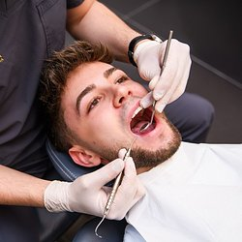 | Po kryjomu niszczą zęby - cichy refluks, skumulowany stres i kserostomia.jpeg | Download

